NAMA : ARIA WIDIYO NOVIYANTO NIM : L200183043

Kelas : X

**TUGAS Praktikum**

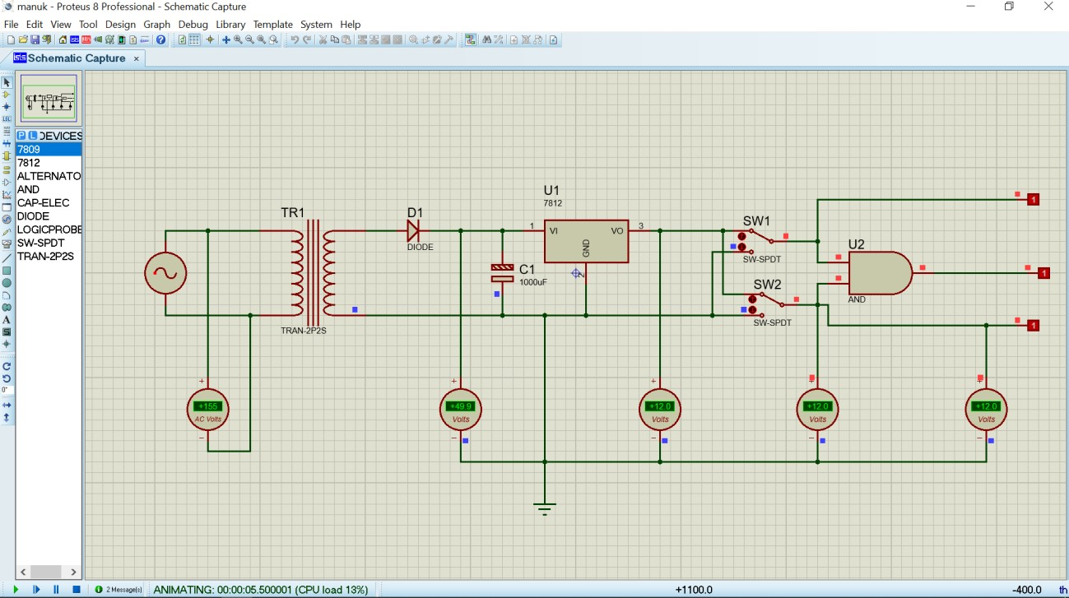12Volt

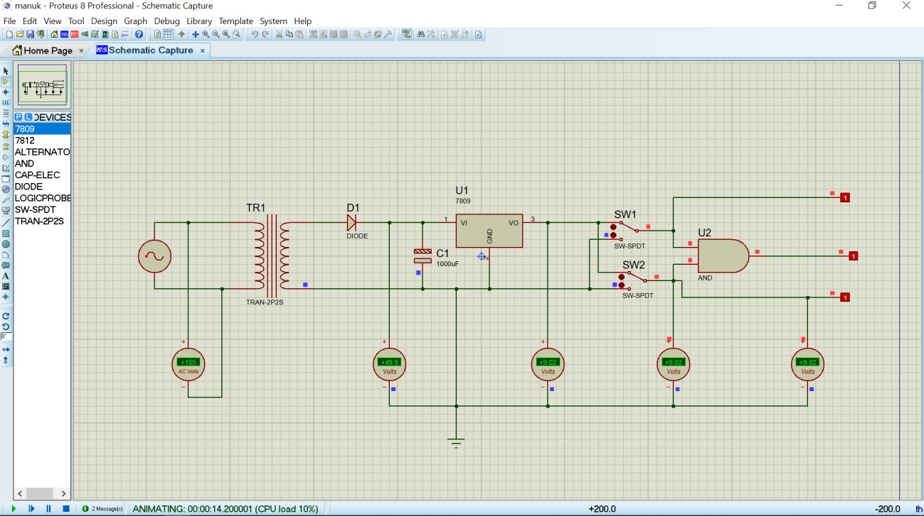9Volt